Arquitectura del Sistema
Modelo de organización e interoperación de los componentes
GASTRO-SIM
Simulador web 3D para el entrenamiento de la toma de decisiones humano–IA en escenarios gastrointestinales
Equipo ITEVOLUTION
Universidad Santiago de Cali – Facultad de Ingeniería – Ingeniería de Sistemas
Gestión de Proyectos de TI · 2026-B · Docente: Jair E. Sanclemente Castro
Versión 1.0 · 25/10/2026

Control del documento
Campo | Valor
Documento | Arquitectura del Sistema de GASTRO-SIM
Versión / fecha | 1.0 · 25/10/2026
Elaborado por | Diego Armando Agudelo (Proveedor de Soluciones – Development Manager)  Emmanuel Ospina Giraldo (Director de Proyecto)
Revisado por | Nestor David Velasco Orozco (Garantía de Calidad – Quality Manager)  Jahan Michelle Chará Bolaños (Analista – Planning Manager)
Aprobado por | Jair E. Sanclemente Castro – Propietario del Proyecto (Product Owner)
Paquete de la EDT | 3.1 Arquitectura y despliegue
Documentos base | Acta de Constitución v1.2 · Matriz de Trazabilidad v1.3 · SRS ISO/IEC/IEEE 29148 v1.0 · Caso de uso general v1.0 · EDT v1.1

Tabla de contenido
Haga clic derecho aquí y elija «Actualizar campo» para generar la tabla de contenido.

1. Introducción

1.1 Propósito
Este documento describe cómo se organiza GASTRO-SIM como sistema: qué piezas lo forman, dónde se ejecuta cada una y cómo se comunican entre sí y con los servicios externos. Un modelo de arquitectura de sistema es una descripción breve y manejable de esa organización; por eso aquí se privilegian los diagramas y las tablas sobre el detalle de implementación, que se trata en el documento de Arquitectura del Software.

1.2 Alcance
Cubre la versión 1.0 del producto definida en el Acta de Constitución y en la SRS: aplicación web en español para escritorio, simulador 3D del tracto digestivo superior, generación de casos con un agente de IA, recomendación de un componente de visión precalculada, tutor conversacional, inyección controlada de errores, registro de intentos y verificación en dos pasos obligatoria.

1.3 Relación con otros documentos
Documento | Qué aporta a este documento
SRS (ISO/IEC/IEEE 29148) v1.0 | Requisitos funcionales y no funcionales que la arquitectura debe satisfacer (RF-01 a RF-16, RNF-01 a RNF-14).
EDT v1.1 | Los seis componentes de producto (4.1 a 4.6) que se convierten en los módulos del sistema.
Arquitectura del Software v1.0 | Estructura interna de cada contenedor: capas, componentes, secuencias y API.
Justificación de la Arquitectura v1.0 | Razones de cada decisión, alternativas evaluadas y escenarios de calidad.
Diseño de Base de Datos v1.0 | Modelo conceptual, lógico y físico de los datos que aquí aparecen como un nodo.

2. Contexto del sistema
El diagrama de contexto muestra a GASTRO-SIM como una caja negra rodeada de las personas que lo usan y de los sistemas con los que intercambia información. Sirve para fijar la frontera del sistema: lo que está dentro se construye; lo que está fuera se integra.
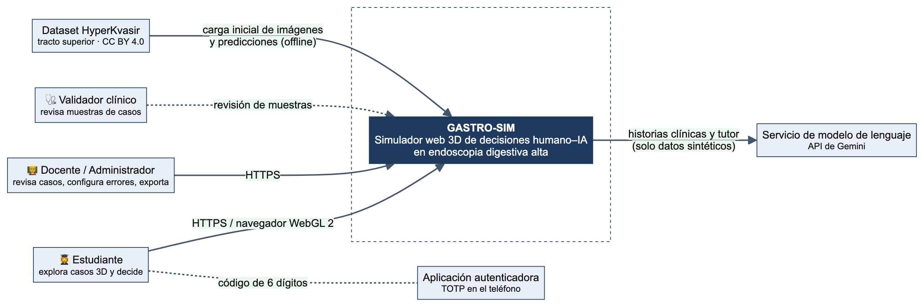
Figura 1. Diagrama de contexto de GASTRO-SIM (nivel 1 del modelo C4).
Tabla 1. Actores y sistemas externos
Elemento | Tipo | Interacción con GASTRO-SIM
Estudiante | Persona | Solicita casos, explora la escena 3D, registra decisiones, consulta al tutor y revisa su desempeño.
Docente / administrador | Persona | Revisa y aprueba casos generados, configura la inyección de errores, gestiona roles y exporta datos seudonimizados.
Validador clínico | Persona | Revisa muestras de casos para confirmar su coherencia médica (RNF-13). No usa una interfaz propia: trabaja con la vista del docente.
API de Gemini | Sistema externo | Redacta las historias clínicas sintéticas y las respuestas del tutor. Solo recibe datos sintéticos.
Aplicación autenticadora | Sistema externo | Genera el código TOTP de 6 dígitos que exige la verificación en dos pasos.
Dataset HyperKvasir | Fuente de datos | Aporta las imágenes del tracto superior (licencia CC BY 4.0). Se carga una vez, fuera de línea.

3. Estilo arquitectónico

3.1 Estilos evaluados
Se compararon los seis estilos de arquitectura de sistema más frecuentes en el software actual frente a las condiciones concretas del proyecto: cinco integrantes con dedicación parcial, entrega final el 29 de noviembre, servicios en planes gratuitos y un componente 3D obligatorio que consume buena parte del esfuerzo.
Tabla 2. Comparación de estilos de arquitectura de sistema
Estilo | Ventaja para GASTRO-SIM | Desventaja para GASTRO-SIM | Resultado
CAP – Por capas (N-tier) | Separa presentación, lógica y datos; cada capa se prueba y cambia por separado. | Si se abusa de capas, agrega llamadas innecesarias. | Seleccionado (combinado con CLI)
CLI – Cliente-servidor | El navegador ejecuta la interfaz y el 3D; el servidor protege la lógica y los secretos. | El servidor es un punto único de falla. | Seleccionado
EVT – Dirigida por eventos | Útil para la telemetría y la escena 3D. | Un bus de mensajes distribuido sería excesivo para el volumen esperado. | Solo dentro del frontend (patrón Observer)
MIC – Microservicios | Escalado y despliegue independiente por servicio. | Exige orquestación, redes y monitoreo que el equipo no puede sostener en siete semanas. | Descartado
MON – Monolítica | Un solo despliegue, depuración sencilla, sin latencia entre servicios. | Riesgo de acoplamiento si no se organiza por módulos. | Seleccionado para el backend, como monolito modular
SER – Orientada a servicios (SOA) | Integra servicios corporativos con contratos formales. | No hay sistemas corporativos que integrar; añade un bus de servicios sin beneficio. | Descartado

3.2 Estilo seleccionado
GASTRO-SIM adopta una arquitectura cliente-servidor de tres capas. El navegador (cliente) aloja la capa de presentación, incluida la escena 3D; un servidor de aplicaciones aloja la capa de lógica de negocio como un monolito modular, organizado internamente en los mismos seis módulos de la EDT; y la capa de datos la forman los servicios administrados de Supabase. Los servicios de IA externos se consumen solo desde el servidor, nunca desde el navegador.
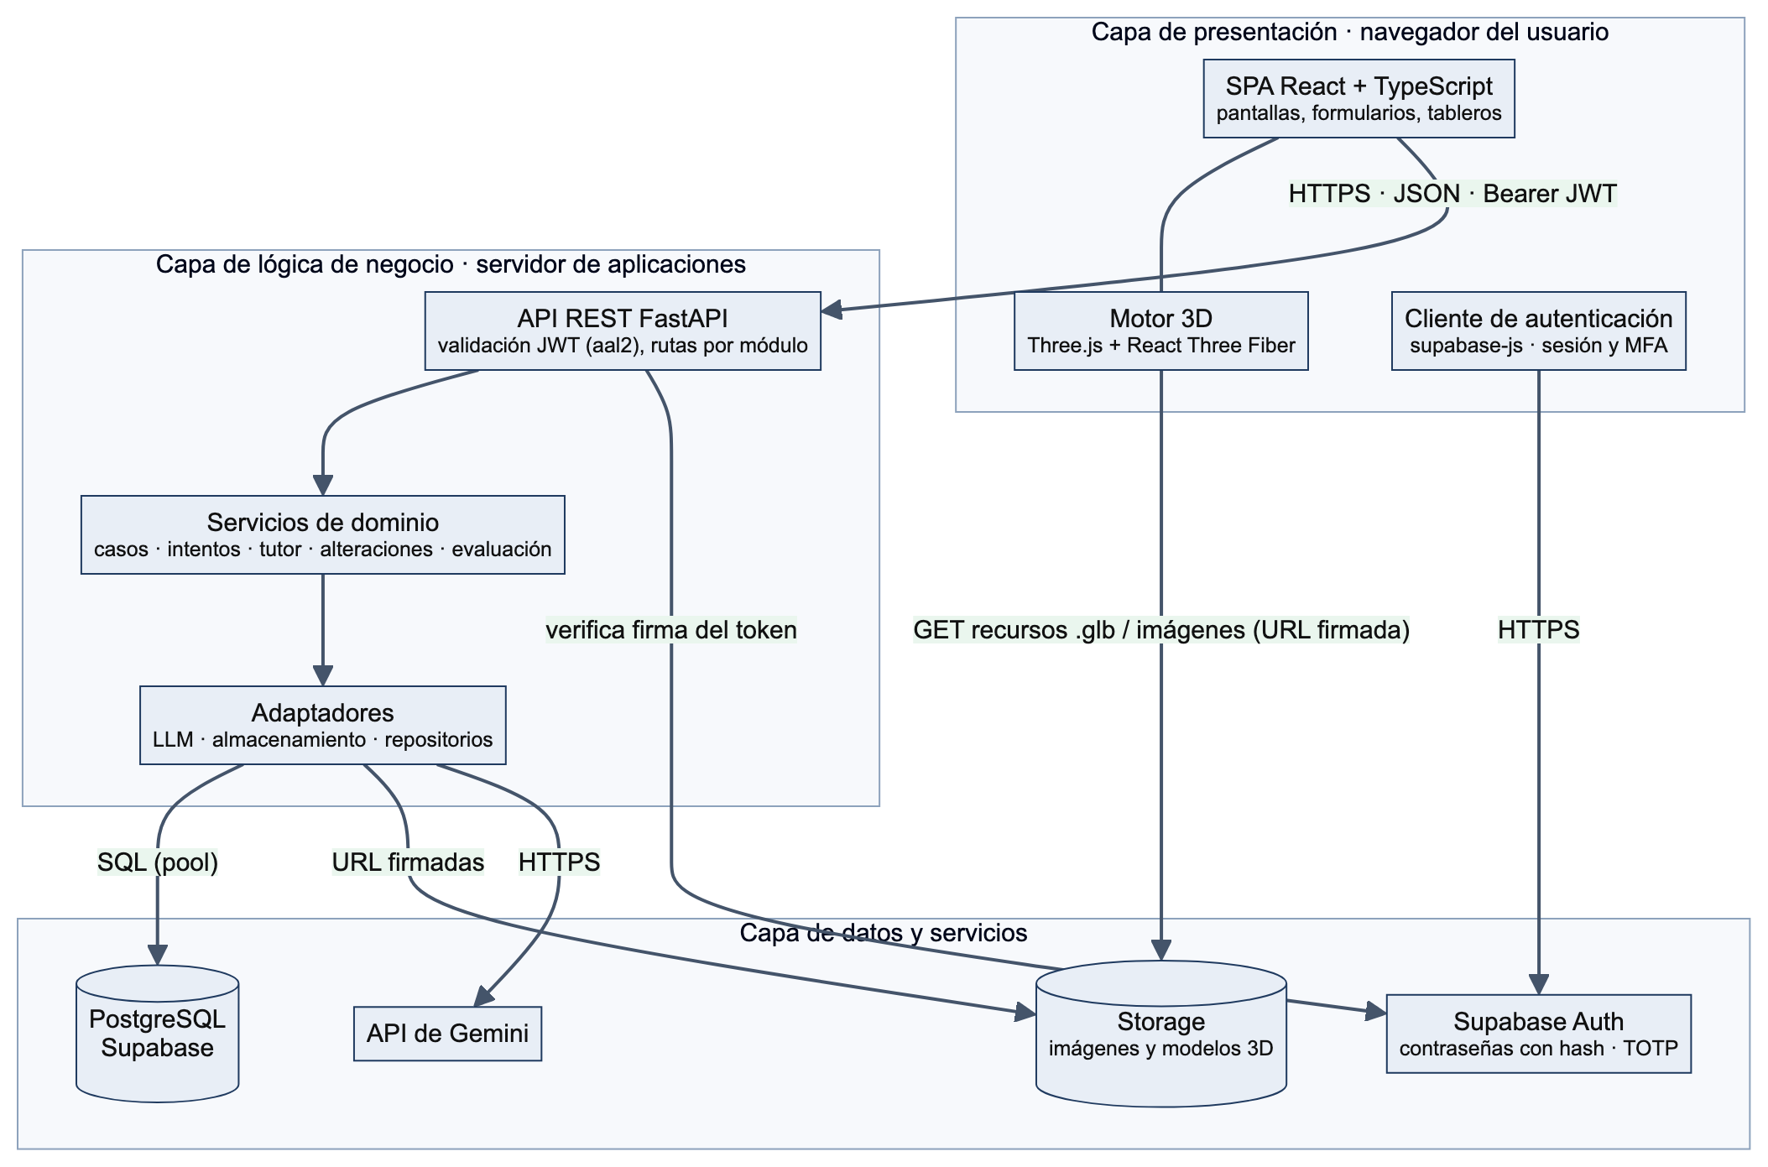
Figura 2. Arquitectura cliente-servidor de tres capas de GASTRO-SIM.
Hay dos reglas que hacen funcionar este estilo. La primera: el navegador no consulta la base de datos directamente; todo dato de negocio pasa por la API, que decide qué puede ver cada rol. Esto impide que la respuesta de referencia de un caso llegue al cliente antes de la decisión final. La segunda: la escena 3D descarga sus recursos pesados (modelos .glb e imágenes) directamente del almacenamiento mediante URL firmadas de corta duración, para no cargar al servidor con tráfico que no necesita procesar.

4. Componentes del sistema
Tabla 3. Componentes, tecnologías y responsabilidades
Capa | Componente | Tecnología | Responsabilidad | Requisitos
Presentación | Aplicación web (SPA) | React 18, TypeScript, Vite, Zustand | Pantallas, formularios, tableros y estado de la sesión. | RF-02, RF-04, RF-05, RF-09, RF-10, RF-13
Presentación | Simulador 3D | Three.js, React Three Fiber, drei; modelos glTF/GLB con compresión Draco | Escena del tracto, control del endoscopio, hitos, hallazgo, minimapa y captura. | RF-03, RNF-01, RNF-02
Presentación | Cliente de autenticación | supabase-js | Registro, inicio de sesión, inscripción y verificación del factor TOTP. | RF-01.1, RF-01.2, RF-01.5, RF-01.6
Lógica | API de aplicación | Python 3.12, FastAPI, Uvicorn, Pydantic | Reglas de negocio, validación del token, orquestación de la IA y registro de intentos. | Todos los RF de negocio
Lógica | Agentes de IA | google-genai (API de Gemini) | Generador de casos y tutor; reintentos y modelos de respaldo. | RF-07, RF-14, RNF-03, RNF-14
Datos | Base de datos | PostgreSQL 15 (Supabase) | Cuentas, contenido, casos e intentos; esquema de investigación separado. | RF-12, RF-14.5, RF-15, RNF-08
Datos | Almacenamiento | Supabase Storage | Imágenes del dataset, mapas Grad-CAM y escenas 3D. | RF-06.3, RF-14.1, RNF-02
Datos | Autenticación | Supabase Auth (MFA TOTP) | Contraseñas con hash, sesiones y segundo factor. | RF-01, RNF-07
Fuera de línea | Entrenamiento de visión | Google Colab (GPU), PyTorch | Ajusta el modelo, calcula predicciones, ROI y Grad-CAM, y los carga a la base de datos. | RF-06, RNF-12

5. Vista de despliegue
La vista de despliegue ubica cada componente en un nodo físico o de nube. El producto se empaqueta en dos contenedores Docker, uno para el frontend y otro para la API, lo que permite ejecutar exactamente la misma configuración en el computador de un integrante y en la nube.
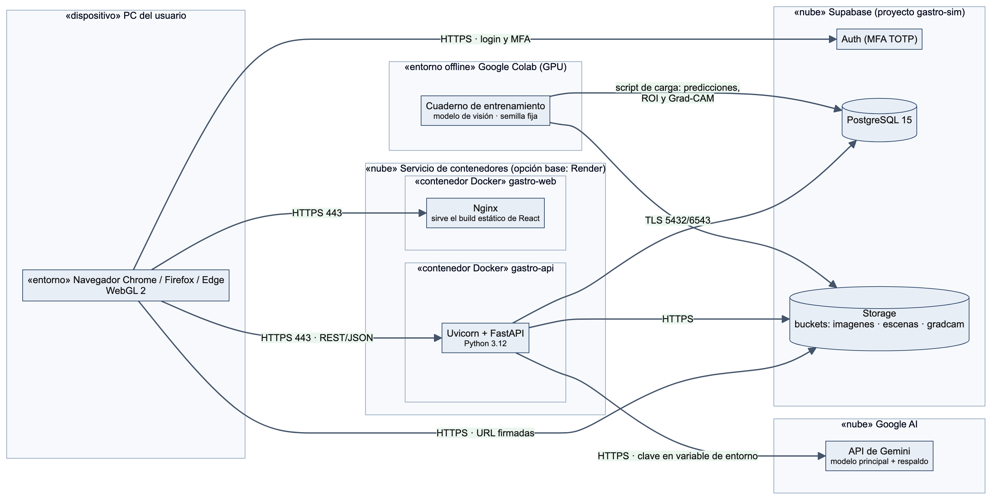
Figura 3. Diagrama de despliegue de GASTRO-SIM (notación UML con estereotipos).
Tabla 4. Nodos de despliegue
Nodo | Qué ejecuta | Protocolo / puerto | Observaciones
PC del usuario | Navegador con WebGL 2 (Chrome, Firefox o Edge, dos últimas versiones) | HTTPS 443 | Referencia mínima: portátil con gráficos integrados, 1366 × 768 (RNF-01, RNF-06).
Contenedor gastro-web | Nginx con el build estático de React | HTTPS 443 | Compresión gzip/brotli y caché de recursos con hash en el nombre.
Contenedor gastro-api | Uvicorn + FastAPI | HTTPS 443 → 8000 interno | Sin estado: la sesión viaja en el token, así que se puede reiniciar o duplicar.
Supabase | PostgreSQL 15, Auth y Storage | TLS 5432/6543; HTTPS | Respaldo diario automático del plan; región más cercana disponible.
Google AI | API de Gemini | HTTPS 443 | Clave solo en variable de entorno del contenedor gastro-api.
Google Colab | Cuaderno de entrenamiento | HTTPS (carga por script) | Se usa antes del ciclo 2; no forma parte del sistema en ejecución.

5.1 Entornos
Tabla 5. Entornos de ejecución
Entorno | Dónde | Para qué | Cómo se levanta
Desarrollo | Computador de cada integrante | Programar y probar localmente | docker compose up con un archivo .env propio (nunca se sube al repositorio).
Pruebas | Servicio de contenedores en la nube + proyecto Supabase de pruebas | Pruebas de integración, rendimiento y usabilidad (SUS) | Despliegue automático desde la rama main tras aprobar el pull request.
Demostración | El mismo servicio, con datos semilla revisados | Validación con el Propietario del Proyecto y sustentación final | Release etiquetado en GitHub (v0.5, v0.9 y v1.0).

6. Interfaces externas e interoperabilidad
Tabla 6. Interfaces con servicios externos
Servicio | Uso | Formato | Autenticación | Si el servicio falla
API de Gemini | Historia clínica y tutor | JSON sobre HTTPS | Clave de API en variable de entorno | Reintento con espera creciente, modelo de respaldo y mensaje al usuario (RF-07.3).
Supabase Auth | Registro, sesión, TOTP | JWT firmado | Clave pública del proyecto; la API valida firma y nivel aal2 | No se puede ingresar; la página de estado lo informa.
Supabase Storage | Imágenes y escenas 3D | Binario por URL firmada | URL de corta duración generada por la API | La escena muestra un aviso y permite reintentar la carga.
PostgreSQL | Persistencia | SQL con pool de conexiones | Usuario de servicio solo en el servidor | La API responde 503 y no pierde intentos ya guardados.

7. Atributos de calidad del sistema
La arquitectura responde a los requisitos no funcionales de la SRS con decisiones concretas. La justificación detallada, con escenarios medibles, está en el documento de Justificación de la Arquitectura.
Tabla 7. Atributos de calidad y respuesta arquitectónica
Atributo | Requisito | Cómo lo atiende la arquitectura
Rendimiento 3D | RNF-01, RNF-02 | El 3D corre en el navegador del usuario; modelos comprimidos de máximo 10 MB por caso; descarga directa desde Storage.
Tiempo de respuesta | RNF-03, RNF-04, RNF-14 | API asíncrona; predicciones de visión precalculadas; límite de tiempo y respaldo en cada llamada al modelo de lenguaje.
Seguridad | RNF-07 | HTTPS extremo a extremo, 2FA obligatoria (aal2), secretos solo en el servidor, RLS activado y acceso a datos solo por la API.
Privacidad | RNF-08 | Solo imágenes públicas y datos sintéticos; intentos asociados a un seudónimo en un esquema separado.
Disponibilidad | RNF-11 | API sin estado que se reinicia sola; servicios administrados con respaldo diario; degradación controlada si falla la IA.
Portabilidad | RNF-06, RNF-10 | Navegadores estándar con WebGL 2; despliegue con un solo comando gracias a Docker.
Mantenibilidad | RNF-09 | Backend organizado por módulos de la EDT; integración solo por pull request revisado.

8. Restricciones y supuestos
- Los servicios externos se usan en planes gratuitos o educativos; por eso solo se envían datos sintéticos a la API de Gemini.
- La versión 1.0 es solo para escritorio; no hay aplicaciones móviles nativas ni realidad virtual con visores.
- El dataset HyperKvasir solo tiene clases del tracto superior para esófago y estómago (línea Z, píloro, retroflexión, esofagitis y Barrett). El bulbo duodenal se recorre en 3D como hito anatómico, pero hoy no tiene hallazgos asociados; si se requieren, habrá que agregar otra fuente de imágenes con licencia abierta.
- El servicio de contenedores de la nube es intercambiable: la opción base es Render, pero cualquier servicio que ejecute imágenes Docker sirve sin cambiar el código.

9. Trazabilidad de componentes
Tabla 8. Módulos del sistema, paquetes de la EDT y requisitos
Módulo | Paquete EDT | Componentes donde vive | Requisitos principales
M1 Simulador 3D | 4.1 | Simulador 3D (frontend) | RF-03.1 a RF-03.7, RNF-01, RNF-02
M2 Generador de casos con IA | 4.2 | API (servicio de casos) + Gemini + base de datos | RF-02, RF-04, RF-14, RNF-13, RNF-14
M3 Componente de IA de visión | 4.3 | Cuaderno de Colab + tabla de predicciones | RF-06, RNF-12
M4 Tutor e inyección de errores | 4.4 | API (servicios de tutor y alteraciones) + Gemini | RF-07, RF-08, RNF-03
M5 Evaluación, gamificación y registro | 4.5 | API (intentos y evaluación) + esquema de investigación | RF-05, RF-09 a RF-13, RF-15, RF-16
M6 Plataforma e integración | 4.6 | Supabase Auth + API (cuentas) + contenedores | RF-01, RNF-06, RNF-07, RNF-10, RNF-11

Referencias
Bass, L., Clements, P. y Kazman, R. (2021). Software Architecture in Practice (4.ª ed.). Addison-Wesley.
Brown, S. (2023). The C4 model for visualising software architecture. https://c4model.com
Pressman, R. S. (2010). Ingeniería del software: un enfoque práctico (7.ª ed.). McGraw-Hill. Capítulos 9 a 11.
Sommerville, I. (2011). Ingeniería de software (9.ª ed.). Pearson. Capítulo 6: diseño arquitectónico.
Supabase (2026). Multi-Factor Authentication. https://supabase.com/docs/guides/auth/auth-mfa
Borgli, H. et al. (2020). HyperKvasir, a comprehensive multi-class image and video dataset for gastrointestinal endoscopy. Scientific Data, 7, 283.

